Небесные фонарики под запретом!
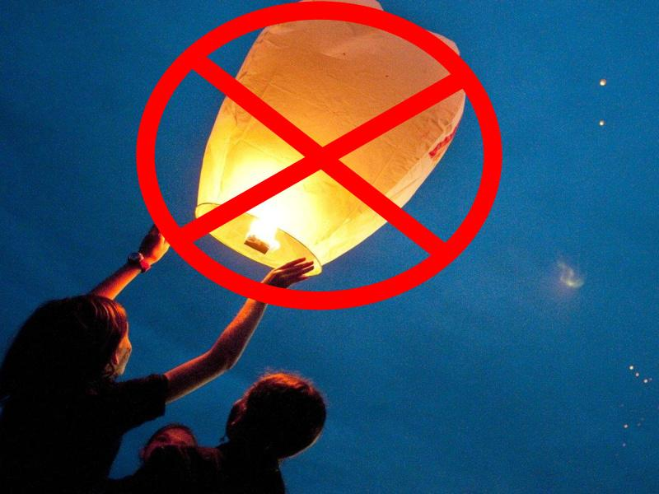 Традиция запускать небесные (бумажные) фонарики пришла в Россию из Китая. На фоне темного неба фонарик красиво подсвечивается изнутри огнем от горелки. Летя 15-20 минут со скоростью ветра, он поднимается на высоту до пятисот, а иногда - и до тысячи метров.
Но настолько ли они безопасны, как нам может показаться? В городе Астана республики Казахстан на автомашину, груженую мебелью, опустился небесный фонарик, в результате чего произошел пожар. Машина вместе с грузом полностью сгорела, а огонь перекинулся на соседний автомобиль, который был частично поврежден. В Москве едва не произошел пожар на территории Киноконцерна «Мосфильм», где фонарики со свечами приземлились на деревянные декорации съемочных площадок и мягкую кровлю съемочных павильонов. В момент приземления оболочки фонариков стали загораться и только оперативные действия работников пожарной охраны «Мосфильма» помогли предотвратить пожар. В заповеднике «Столбы» в городе Красноярске выгорело около 3,5 га леса из-за небесных фонариков, запущенных туристами в фанпарке «Бобровый лог». В 2020 году в городе Надым горящий небесный фонарик упал на машину. Благодаря случайным прохожим, его удалось быстро потушить, и автомобиль был поврежден незначительно. Поэтому, нельзя назвать безобидным это развлечение, даже при строгом выполнении всех пунктов инструкции. Нельзя заранее просчитать траекторию полета фонарика и его поведение в воздухе. После подобных трагических случаев в Правила противопожарного режима в Российской Федерации внесли довольно строгие изменения.
В соответствии с пунктом 73 Правил противопожарного режима на территории поселений, городских округов и внутригородских муниципальных образований, а также на расстоянии менее 1000 метров от лесов запрещается запускать неуправляемые изделия из горючих материалов, принцип подъема которых на высоту основан на нагревании воздуха внутри конструкции с помощью открытого огня.
В случае нарушения данного требования, виновные лица могут быть привлечены к административной ответственности в виде штрафа до 15 тысяч рублей.
Отметим, что если небесный фонарик станет причиной пожара, то виновное лицо будет привлечено к административной ответственности в виде штрафа до 50 тысяч рублей. Не исключена и уголовная ответственность!
Помните, чтобы праздник не обернулся трагедией, важно соблюдать требования пожарной безопасности.
Если Вы стали свидетелем пожара, сообщите об этом по телефону 101 или 112!

Владимир Подлипенский, инспектор ОНД и ПР по Россошанскому району.

